日本医労連「憲法平和交流集会」開催のご案内

連日のご奮闘に心より敬意を表します
昨年総選挙の結果、自民党と日本維新の会の議席をあわせれば、衆議院で3分の2以上を占め、憲法第9条1項が禁止する「武力による国際紛争の解決」に外ならない集団的自衛権行使を可能とする解釈改憲の危険性が一気に高まっています。「白衣を戦場の血で二度と汚さない」決意といのち守る医療労働者として、平和と民主主義・憲法を守る取り組みを強化してく必要があります。
つきましては、加盟組織・組合からの下記全国集会への積極的な参加とあわせて、憲法平和闘争の取り組み報告とを要請いたします。

記

１．名 称 日本医労連憲法平和交流集会
２．日 時 ２０１３年５月１８日（土）１４：００～
５月１９日（日）１５：００
３．会 場 集会・宿泊「マホロバマインズ三浦」http://www.maholova-minds.com/
〒238-0101 神奈川県三浦市南下浦町上宮田3231
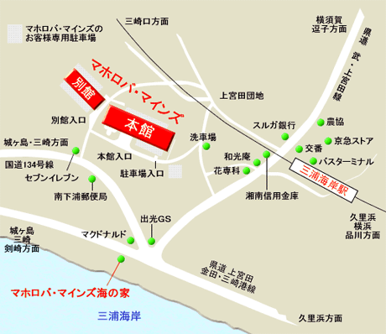
TEL 046-889-8900（代表）
FAX 046-889-8925
４．集会内容
【1日目・18日】
14:00 開会・開会あいさつ
13:05 問題提起
13:30 特別報告(６分×５団体)
17:00 全体討論・事前学習
18:00 夕食交流会
【2日目・19日】
08:00発 ～フィールドワーク～
平和の母子像(1977年９月27日の米軍機墜落による被害者を偲ぶもの)
⇒フェリーで軍港横須賀めぐり⇒猿島(東京湾にある砲台設置の要塞)昼食
⇒15:00解散（予定）
５．参加費 １５，０００円（１泊３食・夕食朝食弁当、フェリー代・資料代含む）
６．参加申し込み 第1次 4月30日（火） 最 終 5月10日（金）

